关卡4：行云流水

课后作业



华为技术有限公司

课后作业

## 蘑菇分类实验

完成毒蘑菇图像分类实验，将模型保存到本地后截图及模型评估效果展示图粘贴到下方:(80分)



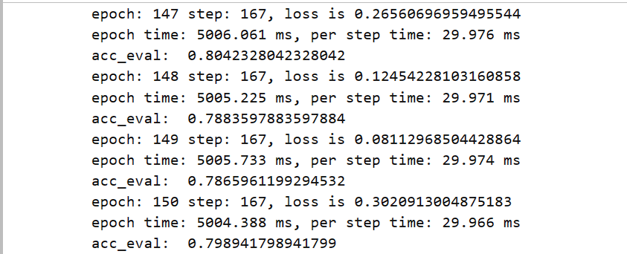

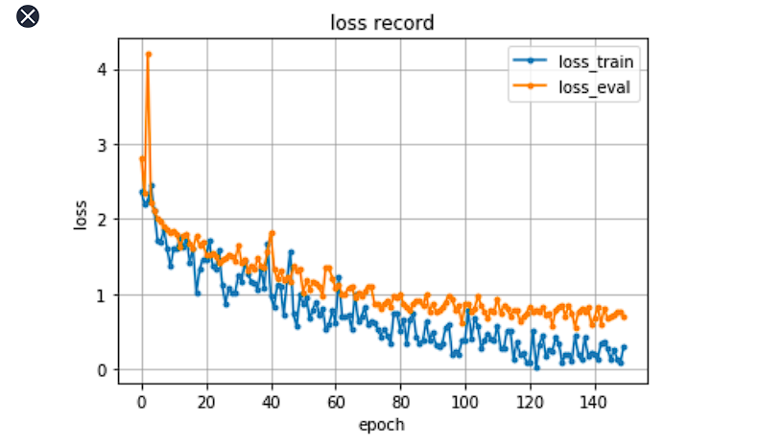

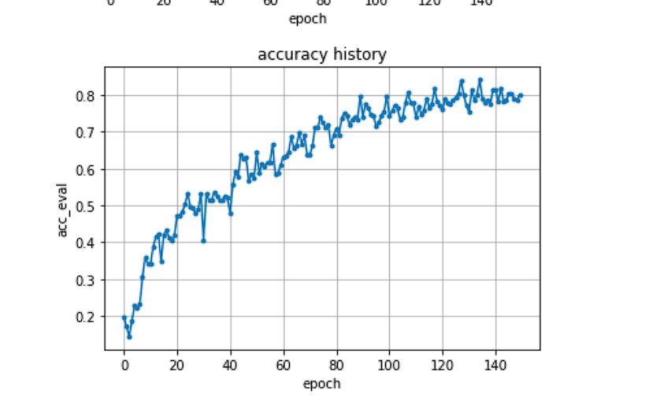

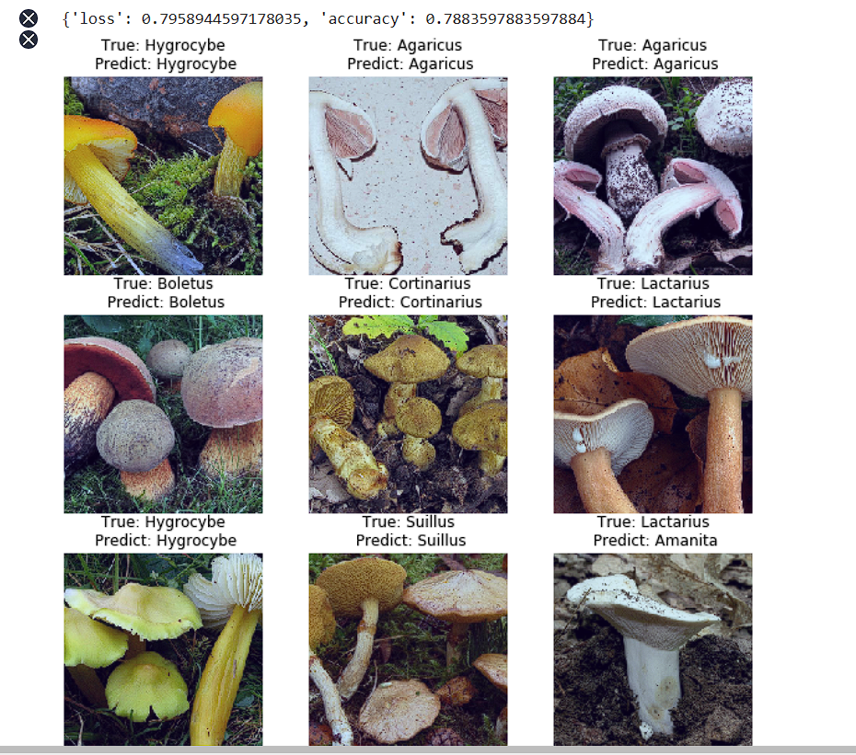

## 蘑菇分类模型Fine-Tune

上一个阶段使用ModelArts训练了一个蘑菇分类器，该分类器可以对9种蘑菇进行分类。

现在，请使用上一个阶段训练好的网络作为本作业的backbone网络，训练一个可以分类另外2种新蘑菇的分类器。

### 数据集

本作业使用kaggle的另一个蘑菇数据集，只需对其中的两种新蘑菇进行分类：

Exidia：黑耳，又称为黑胶菌，分布于我国吉林、河北、山西、宁夏、青海、四川、广西、海南,西藏等e地，无毒。

Inocybe：丝盖伞，又称毛丝盖菌、毛锈伞，分布于我国河北、吉林、江苏、山西、四川、云南、甘肃、新疆等地，有毒。

### 实验设计要求

1. 环境准备

2. 参数设置

3. 数据处理

4. 网络定义

5. 特征提取

6. 模型训练（需要自定义动态学习率）

7. 模型评估（需要可视化loss和accuracy）

8. 效果展示

9. 模型保存

### 实验完成后请上传代码文件的压缩包。

